ЦЕНТР РАЗВИТИЯ НАУЧНОГО
СОТРУДНИЧЕСТВА

ХVII Международная
научно-практическая конференция

ДОСТИЖЕНИЯ
ВУЗОВСКОЙ НАУКИ

(ДВН-17)
30 июля 2015 г.

с изданием сборника материалов



НОВОСИБИРСК 2015
Уважаемые коллеги!

В настоящее время все научные направления развиваются достаточно динамично. Публикация результатов исследований является чрезвычайно ответственным и важным шагом для ученого. Появляется множество новых оригинальных идей, теорий, заслуживающих самого пристального внимания научной общественности. Кроме того, наличие определенного количества публикаций является обязательным условием при защите диссертационных работ.
Приглашаем Вас принять участие в международной научно-практической конференции ученых, аспирантов и студентов:

ДОСТИЖЕНИЯ ВУЗОВСКОЙ НАУКИ

Основные направления конференции:
СЕКЦИЯ 1. Архитектура.
СЕКЦИЯ 2. Астрономия.
СЕКЦИЯ 3. Биологические науки.
СЕКЦИЯ 4. Ветеринарные науки.
СЕКЦИЯ 5. Географические науки.
СЕКЦИЯ 6. Геолого-минералогические науки.
СЕКЦИЯ 7. Журналистика.
СЕКЦИЯ 8. Искусствоведение.
СЕКЦИЯ 9. Исторические науки.
СЕКЦИЯ 10. Культурология.
СЕКЦИЯ 11. Литература.
СЕКЦИЯ 12. Медицинские науки.
СЕКЦИЯ 13. Педагогические науки.
СЕКЦИЯ 14. Политические науки.
СЕКЦИЯ 15. Психологические науки.
СЕКЦИЯ 16. Сельскохозяйственные науки.
СЕКЦИЯ 17. Социологические науки.
СЕКЦИЯ 18. Технические науки.
СЕКЦИЯ 19. Фармацевтические науки.
СЕКЦИЯ 20. Физико-математические науки.
СЕКЦИЯ 21. Филологические науки.
СЕКЦИЯ 22. Философские науки.
СЕКЦИЯ 23. Химические науки.
СЕКЦИЯ 24. Экономические науки.
СЕКЦИЯ 25. Юридические науки.
ТРЕБОВАНИЯ К ОФОРМЛЕНИЮ МАТЕРИАЛОВ

Формат текста: Word for Windows. Формат страницы: А4 (210×297 мм). Поля: 2,5 см – со всех сторон. Шрифт: размер (кегль) – 14; тип – Times New Roman. Название печатается прописными буквами, шрифт – жирный, выравнивание по центру. Ниже через двойной интервал строчными буквами – инициалы и фамилия автора(ов). На следующей строке – полное название организации, город. После отступа в 2 интервала следует аннотация, ключевые слова, за которыми через 2 интервала – текст, печатаемый через одинарный интервал, абзацный отступ – 1,25 см, выравнивание по ширине. Название и номера рисунков указываются под рисунками, названия и номера таблиц – над таблицами. Таблицы, схемы, рисунки, формулы (только в редакторах Equation или MathType), графики не должны выходить за пределы указанных полей (шрифт в таблицах и на рисунках – не менее 11 пт). Ссылки на литературу в квадратных скобках. Наличие списка литературы обязательно. Переносы не ставить. Общий объем одной публикации, включенный в орг. взнос, 5 страниц. В электронном варианте каждая статья должна быть в отдельном файле. В имени файла укажите шифр (ДВН-17), номер секции и фамилию первого автора (например, ДВН-17 Секция 17 Петров). Сведения об авторах требуется оформить в табличной форме. В имени файла со сведениями об авторе укажите шифр конференции и фамилию первого автора (например, ДВН-17 Петров).
СВЕДЕНИЯ ОБ АВТОРЕ
Ф.И.О. автора
Место работы (ВУЗ)
Должность, кафедра без сокращений, ученая степень, ученое звание
Адрес рабочий
Адрес домашний
E-mail
Телефон рабочий, домашний, мобильный
Название статьи
Шифр конференции | ДВН-17
Номер секции
Количество страниц в докладе автора
Требуется ли печатная версия сборника? | да/нет
Требуемое количество экземпляров сборника (если требуется)
Сумма и дата оплаты
Адрес, на который высылать сборник (обязательно с указанием индекса и фамилии получателя)
Источник, из которого Вы узнали о ЦРНС
Требуется ли предоставить справку о принятии материалов к публикации (100 руб.)? | да/нет
Требуется ли предоставить сертификат участника конференции (250 руб.)? | да/нет
Материалы, сведения об авторах и отсканированные квитанции об оплате (в разных файлах) необходимо отправить в одном письме по адресу
При получении материалов, оргкомитет в течение двух дней подтверждает получение и принятие материалов к публикации. Авторам, отправившим материалы по электронной почте и не получившим подтверждения их получения оргкомитетом, просьба продублировать заявку.
Сборник зарегистрирован в наукометрической базе РИНЦ (Российский индекс научного цитирования) и публикуется на сайте электронной библиотеки Elibrary.ru.
Сборнику материалов конференции присваивается международный индекс ISBN. Материалы конференции рассылаются по основным библиотекам России и зарубежья.

ОКОНЧАНИЕ СРОКА ПРИЕМА МАТЕРИАЛОВ ДЛЯ УЧАСТИЯ В КОНФЕРЕНЦИИ – 30 июля 2015 г.

Сроки выхода материалов конференции –
2 МЕСЯЦА с даты окончания приема заявок.

ВНИМАНИЕ!
С целью возмещения организационных, издательских, полиграфических расходов и расходов по пересылке сборника материалов конференции авторам, необходимо оплатить организационный взнос в размере 1270 рублей за одну публикацию. В случае превышения объема публикации, стоимость каждой последующей страницы 150 руб. Количество публикаций от одного автора не ограничивается.
Если материал для участия в конференции написан в соавторстве, то за каждого соавтора необходимо доплатить сумму в размере 450 рублей. За каждый дополнительный сборник необходимо дополнительно оплатить 450 рублей (исключение - соавторы). За пересылку сборника за пределы РФ дополнительно 450 рублей. Электронная версия сборника предоставляется авторам бесплатно.
Яндекс-деньги 410011548221071, qiwi - +79139157901.
При оплате из зарубежных стран, в назначении платежа обязательно указать код VO 20100. Предпочтительна оплата по системам Western Union, Золотая корона, Колибри.

В соответствии с постановлением Правительства РФ № 227 от 20 апреля 2006 г. работы, опубликованные в материалах международных и общероссийских конференций, засчитываются ВАК РФ при защите диссертаций (п. 11 постановления).

Лучшие доклады, по решению редакционной коллегии, могут быть опубликованы в рецензируемых журналах из перечня ВАК
ОРГКОМИТЕТ КОНФЕРЕНЦИИ

1. Арутюнян О.К., профессор кафедры «Публичное управление» Академии государственного управления Республики Армения (Республика Армения, г. Ереван), д.экон.н., профессор – председатель
2. Чернов С.С., заведующий кафедрой Производственного менеджмента и экономики энергетики Новосибирского государственного технического университета (г. Новосибирск), руководитель ЦРНС, к.экон.н., доцент – зам. председателя
3. Наумова В.И., профессор кафедры «Архитектура и дизайн» Восточно-Казахстанского государственного технического университета им. Д. Серикбаева (Республика Казахстан, г. Усть-Каменогорск), к.арх., доцент
4. Гида Е.А., профессор кафедры Теории государства и права Национальной академии внутренних дел (Украина, г. Киев), к.юрид.н., доцент
5. Широков А.И., ректор Северо-Восточного государственного университета (г. Магадан), д.истор.н., доцент
6. Мингалева Ж.А., заведующая кафедрой Национальной экономики и экономической безопасности Пермского государственного национального исследовательского университета (г. Пермь), д.экон.н., профессор
7. Дулесов А.С., заведующий кафедрой Информационных технологий и систем Хакасского государственного университета им. Н.Ф. Катанова (г. Абакан), д.техн.н., доцент
8. Мингазова Н.М., заведующий лабораторией Водных экосистем факультета Географии и экологии, профессор кафедры Прикладной экологии Казанского государственного университета (г. Казань), д.биол.н, профессор
9. Ставринова Н.Н., начальник отдела магистратуры, профессор кафедры Педагогического и специального образования Сургутского государственного педагогического университета (г. Сургут), д.пед.н., доцент
10. Уханова О.П., доцент кафедры Клинической фармакологии, бактериологии, аллергологии и иммунологии Ставропольской государственной медицинской академии (г. Ставрополь), заведующий отделением аллергологии и иммунологии ГБУЗ «Ставропольского краевого клинического центра специализированных видов медицинской помощи», главный аллерголог-иммунолог Министерства здравоохранения и социального развития Ставропольского края, д.мед.н.
11. Радомысленский Е.В., заведующий кафедрой Театрального искусства Института современного искусства (г. Москва), профессор, заслуженный деятель искусств РФ
12. Шигуров В.В., заведующий кафедрой Русского языка Мордовского государственного университета им. Н.П. Огарева (г. Саранск), д.филол.н., профессор, заслуженный деятель науки Республики Мордовия
РЕКВИЗИТЫ ДЛЯ ОПЛАТЫ
ОРГАНИЗАЦИОННОГО ВЗНОСА
Получатель: | ИП Чернов Сергей Сергеевич  (указывать полностью)  ИНН получателя: 540325795599  ОКТМО 50701000001  Р/счет получателя 40802810044070005013
Банк  получателя: | БИК банка 045004641  Сибирский банк Сбербанка России ОАО К-счет: 30101810500000000641
Назначение платежа: | указать шифр конференции и фамилию автора. Без НДС
Образец оформления квитанции
для оплаты оргвзноса
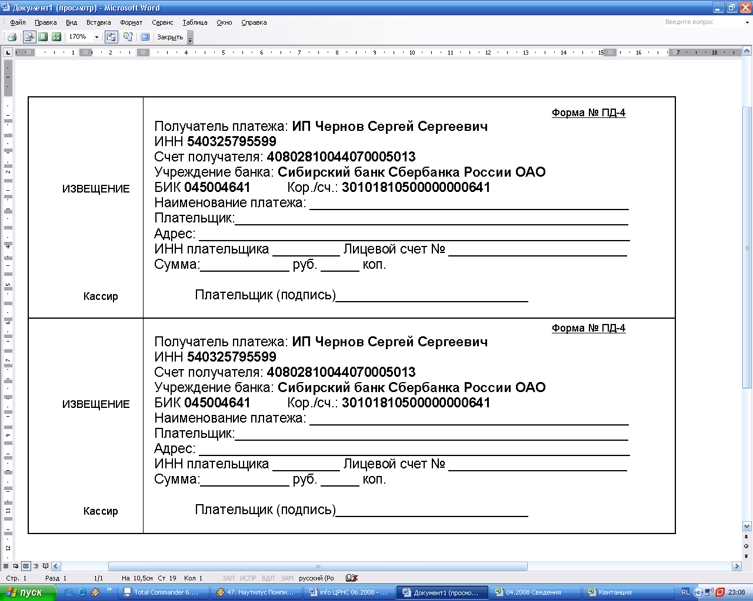

Информацию об условиях публикации результатов научных исследований и требования к оформлению материалов можно получить на сайте , по телефонам Центра Развития Научного Сотрудничества в г. Новосибирске:
8-383-291-79-01 Чернов Сергей Сергеевич,
руководитель ЦРНС
8-913-749-05-30 Хвостенко Павел Викторович, ведущий специалист ЦРНС
или по электронной почте:

С информационными сообщениями по другим конференциям, организованным ЦРНС, можно ознакомиться на нашем сайте.
НАДЕЕМСЯ НА ПЛОДОТВОРНОЕ
СОТРУДНИЧЕСТВО!

